****项目：****

掌握Python pandas 基础数据分析与应用、numpy数组和矢量计算，matplotlib绘制直方图、饼状图、散点图和误差线图等多种图形，数据可视化应用。

****完成下面的任务：****

1. 创建数据;

添加“日期、商店名、卖家地址、商品名、销量、总价、买家地址”字段且产生365条的数据记录;

日期在“2018年1月1日到2018年12月31日”之间;

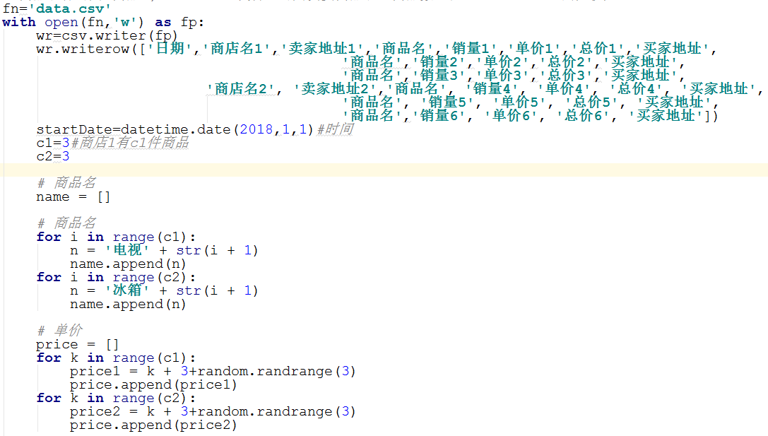

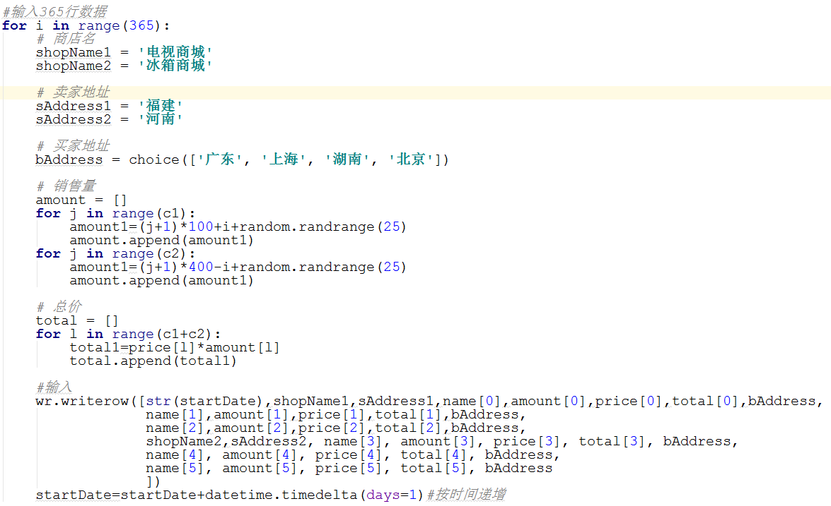

六个商品的生成数相当于斜率为1（i前面的数值为1）的一元一次方程，每个商品的销量都不一样，分别加上100、200、300的基本数值。

生成的数据 电视销量为递增趋势，冰箱销量为递减趋势。

生成的数据效果图：

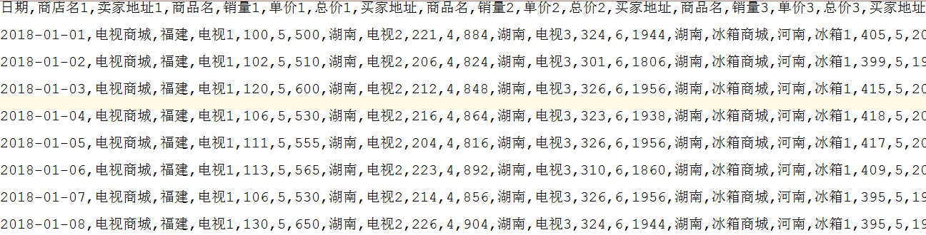

1. 读取数据，并删除其中所有缺失值；

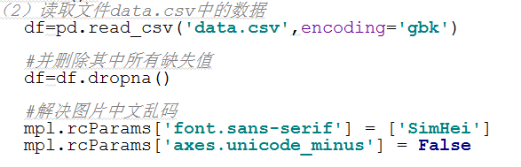

1. 生成折线图;

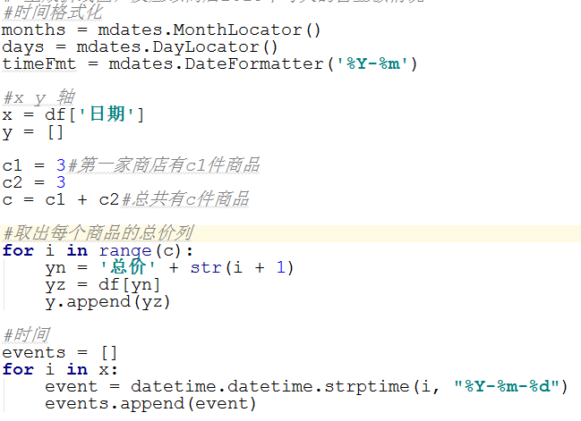

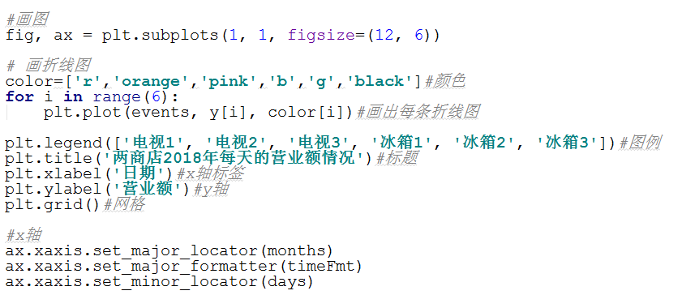

生成的图片效果：

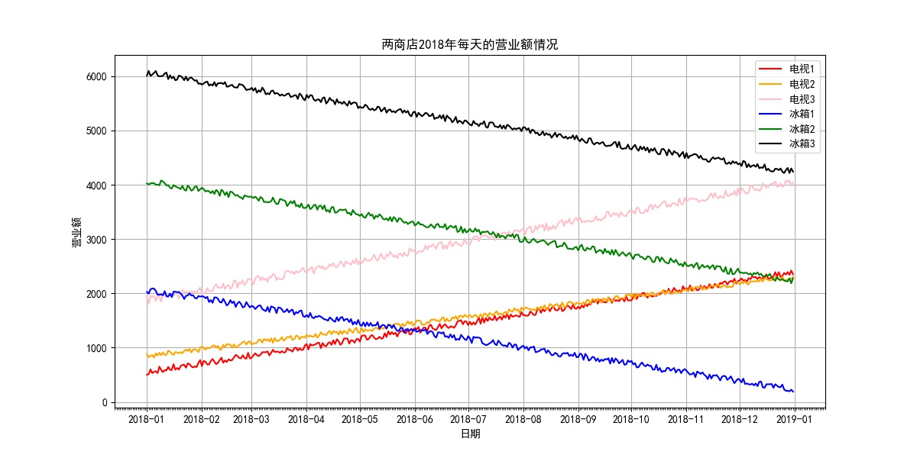

电视的颜色都是 红橙粉 三种颜色，冰箱的颜色都是蓝绿黑 三种颜色。

从图可以看出 电视的销售量是呈递增趋势 ，冰箱的销售量是呈递减趋势。

1. 柱状图

按月份进行统计;



柱状图中有x、y轴和图例，每一柱形的上方位置添加文本标签来显示数值;

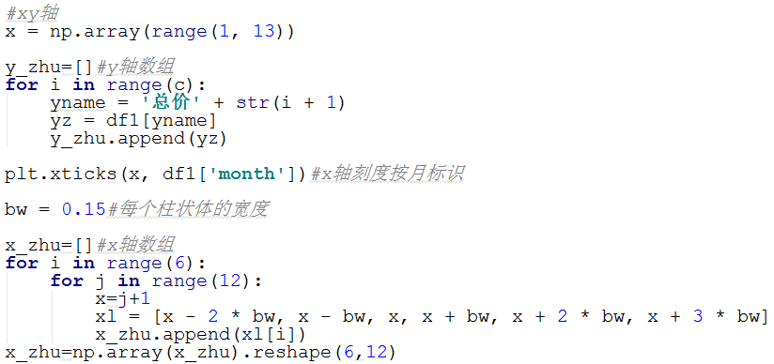

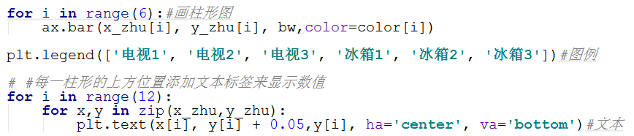

生成的图片效果：

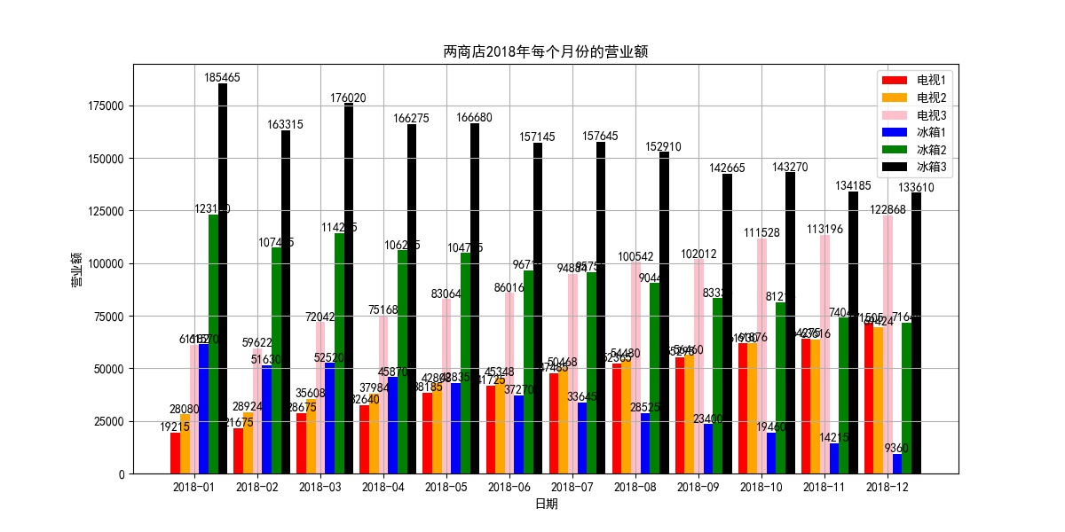

电视的颜色是 红橙粉 三种颜色，冰箱的颜色是蓝绿黑 三种颜色。

1. 按月份进行统计，找出相邻两个月最大涨幅

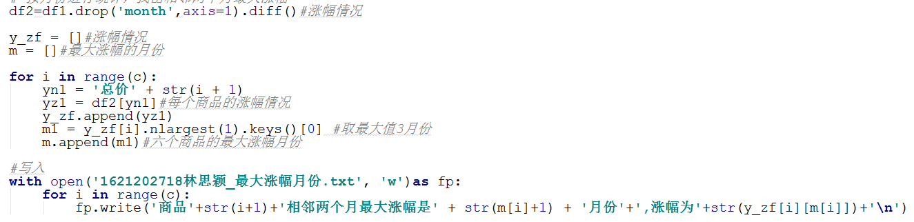

生成的数据是：

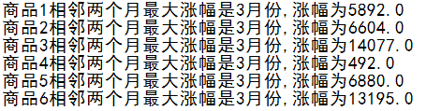

从图中可以看出每个商品的最大涨幅都是三月份，这是因为三月份有31天，二月份有28天，比上个月多三天的销售额，所以涨幅最大

1. 饼状图

4个季度的营业额分布情况

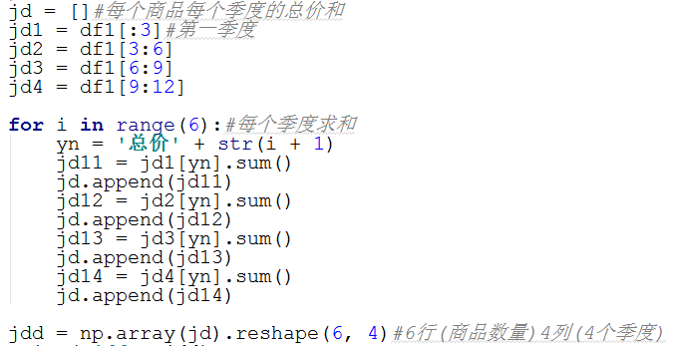

饼图每一块的中间位置添加文本标签来显示百分比

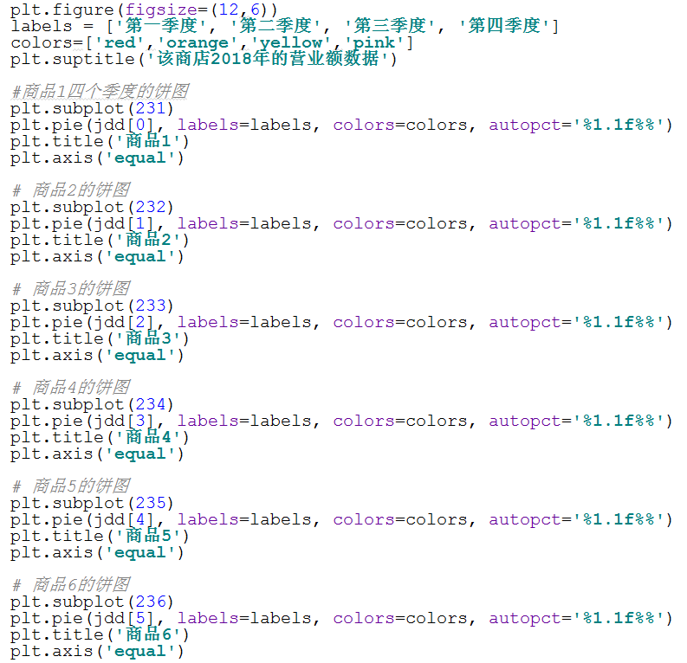

生成的图片效果：

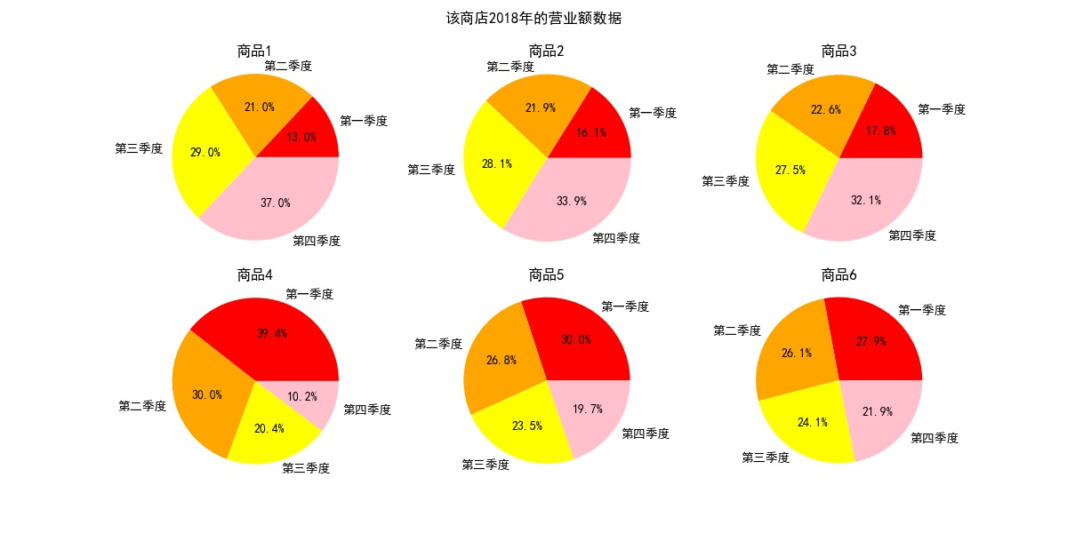

该图是六个商品四个季度的销量占比。

总结：从图中可以看出电视的销量呈上升趋势，冰箱的销量呈下降趋势，说明虽然电视起始销量较低，但是在后面的时间里，销量越来越好，其中的原因可能是：该电视商城的质量品牌较好，用户满意度较好，回购率和知名度都在上升，所以在一个行业中的如果起始销量不太好，不要灰心，努力做好高质量、高服务、广宣传，做好未来的规划、发展。